**Windows历代Logo回顾**

**Microsoft Windows 1.01（1985）**

　这是最早的Windows“蓝屏”吗？

[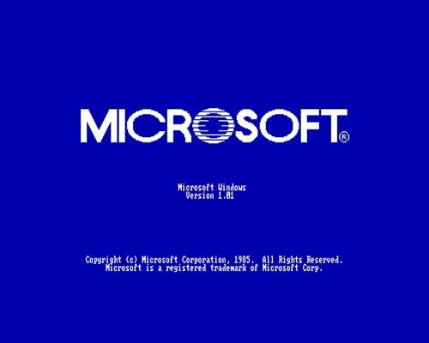](http://www.pconline.com.cn/images/html/viewpic_pconline.htm?http://img0.pconline.com.cn/pconline/1202/27/2685696_01.jpg&channel=135)  
图01

**Microsoft Windows 2.03（1987）**

此时，微软标识已经成形。

[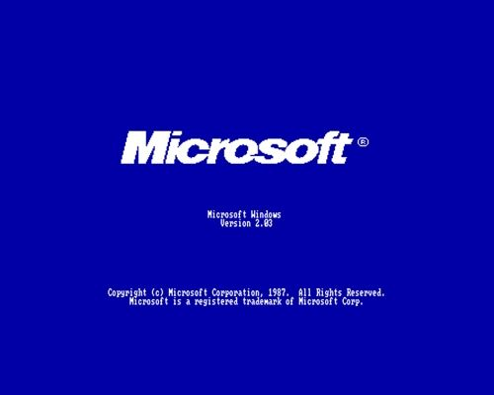](http://www.pconline.com.cn/images/html/viewpic_pconline.htm?http://img0.pconline.com.cn/pconline/1202/27/2685696_02.jpg&channel=135)  
图02

**Microsoft Windows 3.0（1990）**

Windows 3.0是Windows首个在全球范围内获得成功的版本。

[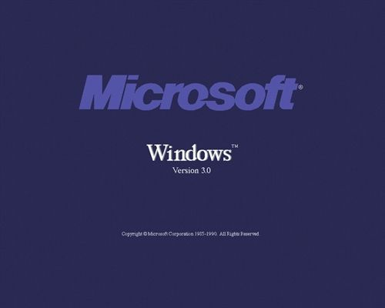](http://www.pconline.com.cn/images/html/viewpic_pconline.htm?http://img0.pconline.com.cn/pconline/1202/27/2685696_03.jpg&channel=135)  
图03

**Microsoft Windows 3.1（1992）**

首先出现窗口旗帜。经典的窗口，经典的四种颜色，经典波浪动态效果。这个Logo给后面的Windows Logo设计留下了很深的影响。

[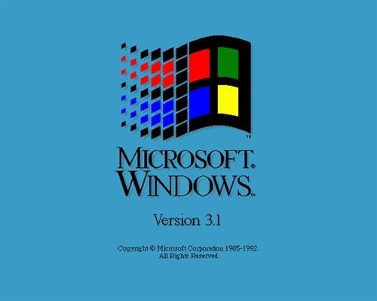](http://www.pconline.com.cn/images/html/viewpic_pconline.htm?http://img0.pconline.com.cn/pconline/1202/27/2685696_04.jpg&channel=135)  
图04

**Microsoft Windows 3.11（1993）**

[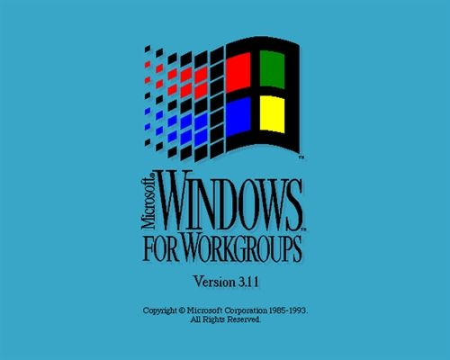](http://www.pconline.com.cn/images/html/viewpic_pconline.htm?http://img0.pconline.com.cn/pconline/1202/27/2685696_05.jpg&channel=135)  
图05

**Microsoft Windows NT 3.1（1993）**

[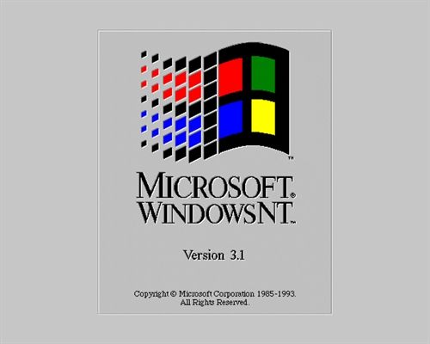](http://www.pconline.com.cn/images/html/viewpic_pconline.htm?http://img0.pconline.com.cn/pconline/1202/27/2685696_06.jpg&channel=135)  
图06

**2Windows历代Logo变化：Windows 95**[回顶部](http://pcedu.pconline.com.cn/sj/design_area/excellent/1202/2685696_all.html" \l "article_brief" \t "_self)

**Windows历代Logo回顾**

**Microsoft Windows 95（1995）**

显示集成IE，经典的“蓝天白云”。

[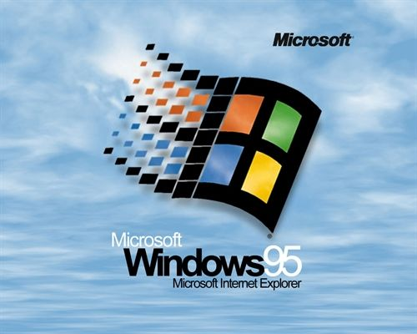](http://www.pconline.com.cn/images/html/viewpic_pconline.htm?http://img0.pconline.com.cn/pconline/1202/27/2685696_07.jpg&channel=135)  
图07

**Microsoft Windows NT 4.0（1996）**

[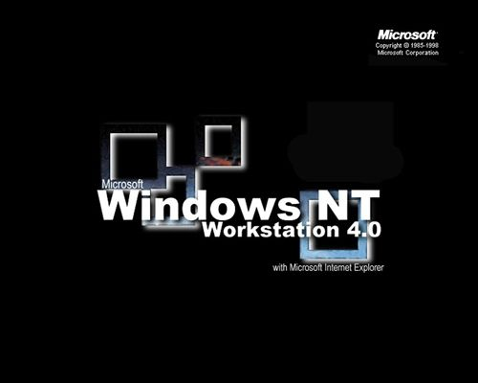](http://www.pconline.com.cn/images/html/viewpic_pconline.htm?http://img0.pconline.com.cn/pconline/1202/27/2685696_08.jpg&channel=135)  
图08

**Microsoft Windows 98（1998）**

[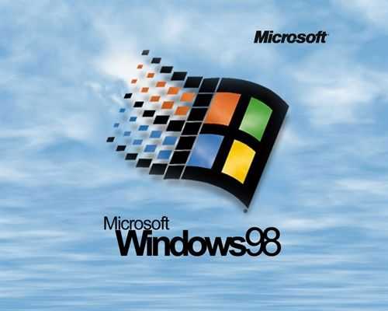](http://www.pconline.com.cn/images/html/viewpic_pconline.htm?http://img0.pconline.com.cn/pconline/1202/27/2685696_09.jpg&channel=135)  
图09

**Microsoft Windows 98 SE（1999）**

[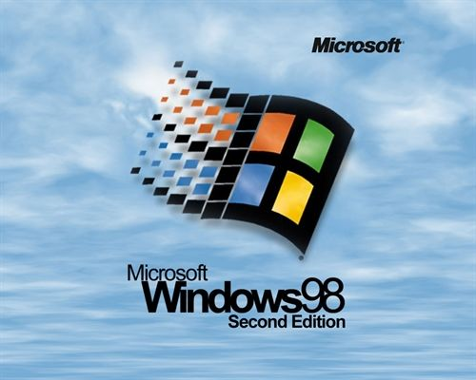](http://www.pconline.com.cn/images/html/viewpic_pconline.htm?http://img0.pconline.com.cn/pconline/1202/27/2685696_10.jpg&channel=135)  
图10

**Microsoft Windows ME（2000）**

[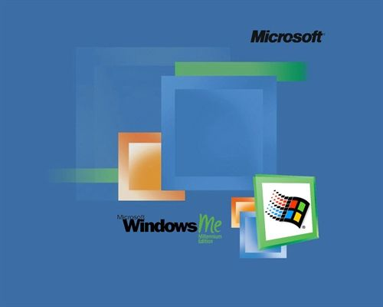](http://www.pconline.com.cn/images/html/viewpic_pconline.htm?http://img0.pconline.com.cn/pconline/1202/27/2685696_11.jpg&channel=135)  
图11

**Microsoft Windows 2000 Professional（2000）**

[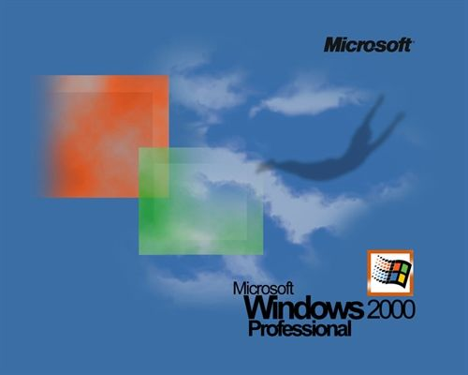](http://www.pconline.com.cn/images/html/viewpic_pconline.htm?http://img0.pconline.com.cn/pconline/1202/27/2685696_12.jpg&channel=135)  
图12

**3Windows历代Logo变化：Windows XP**[回顶部](http://pcedu.pconline.com.cn/sj/design_area/excellent/1202/2685696_all.html" \l "article_brief" \t "_self)

**Windows历代Logo回顾**

**Microsoft Windows XP（2001）**

　Windows XP发布时，也不再坚持一贯的“窗口”风格，而是变为“Windows旗帜”。丰富的图形和阴影带来3D的感觉。

[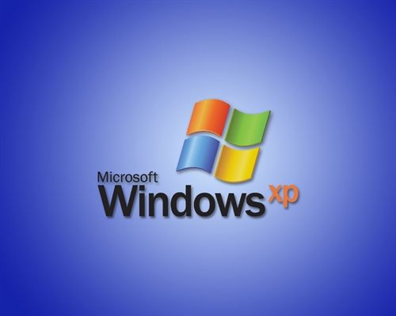](http://www.pconline.com.cn/images/html/viewpic_pconline.htm?http://img0.pconline.com.cn/pconline/1202/27/2685696_13.jpg&channel=135)  
图13

**Microsoft Windows 2003 Server（2003）**

[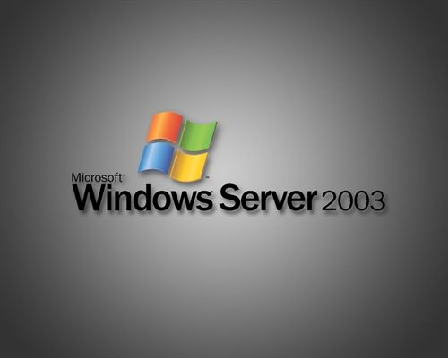](http://www.pconline.com.cn/images/html/viewpic_pconline.htm?http://img0.pconline.com.cn/pconline/1202/27/2685696_14.jpg&channel=135)  
图14

**Windows Vista（2007）**

[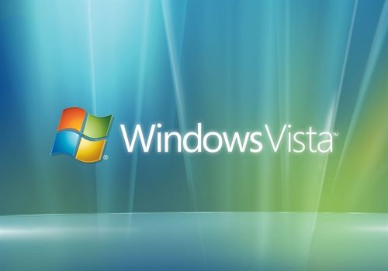](http://www.pconline.com.cn/images/html/viewpic_pconline.htm?http://img0.pconline.com.cn/pconline/1202/27/2685696_15.jpg&channel=135)  
图15

**Windows Server 2008（2008）**

[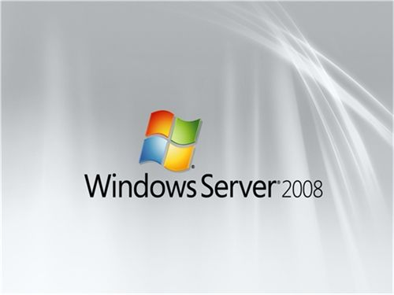](http://www.pconline.com.cn/images/html/viewpic_pconline.htm?http://img0.pconline.com.cn/pconline/1202/27/2685696_16.jpg&channel=135)  
图16

**Windows 7（2009）**

[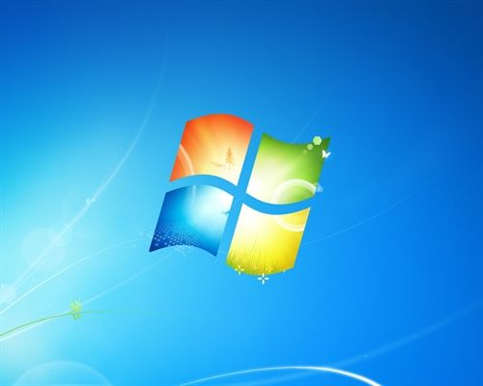](http://www.pconline.com.cn/images/html/viewpic_pconline.htm?http://img0.pconline.com.cn/pconline/1202/27/2685696_17.jpg&channel=135)  
图17

**Windows 8（2012）**

[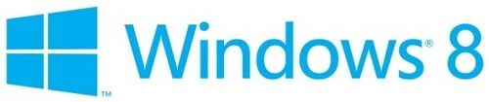](http://www.pconline.com.cn/images/html/viewpic_pconline.htm?http://img0.pconline.com.cn/pconline/1202/27/2685696_18.jpg&channel=135)  
图18

**4Windows历代版本变化：Windows 1.0**[回顶部](http://pcedu.pconline.com.cn/sj/design_area/excellent/1202/2685696_all.html" \l "article_brief" \t "_self)

**Windows历代版本变化**

**Windows 1.0（1985）**

　　Windows1.0在1985年发布，它基本上就是在MS-DOS系统基础上增加了简单图层，该系统特性可以运行在多数PC中，但系统本身并未得到广泛应用。

[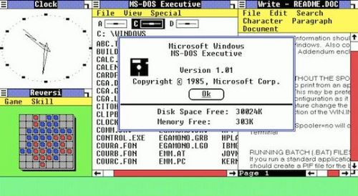](http://www.pconline.com.cn/images/html/viewpic_pconline.htm?http://img0.pconline.com.cn/pconline/1202/27/2685696_19.jpg&channel=135)  
图19

**Windows 2.0（1987）**

　　Windows 2.0在1987年推出，包含了首个版本的Word、Excel应用。该系统还导致苹果对微软提出“界面外观”诉讼，认为微软系统抄袭了部分Mac和Lisa电脑元素。不过苹果并未胜诉。

[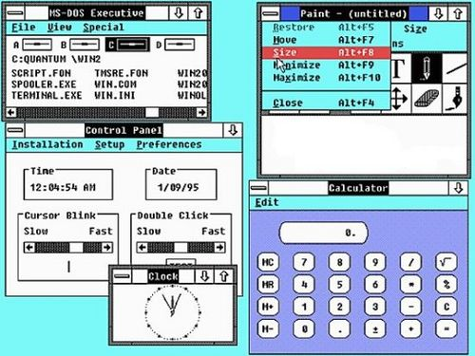](http://www.pconline.com.cn/images/html/viewpic_pconline.htm?http://img0.pconline.com.cn/pconline/1202/27/2685696_20.jpg&channel=135)  
图20

**Windows 3.0（1990）**

　　Windows 3.0在1990年发布，微软做了很多工作来掩饰其实际MS-DOS内核，比如引进程序管理器图标等。

[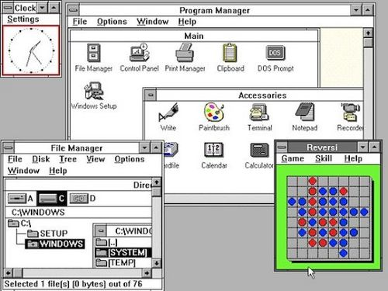](http://www.pconline.com.cn/images/html/viewpic_pconline.htm?http://img0.pconline.com.cn/pconline/1202/27/2685696_21.jpg&channel=135)  
图21

**Windows 3.1（1991）**

　　Windows 3.1在一年后的1991年推出，它使得Windows真正成为上世纪90年代初IBM兼容PC机的标配系统。它也是最后一版看起来像MS-DOS的Windows系统。

[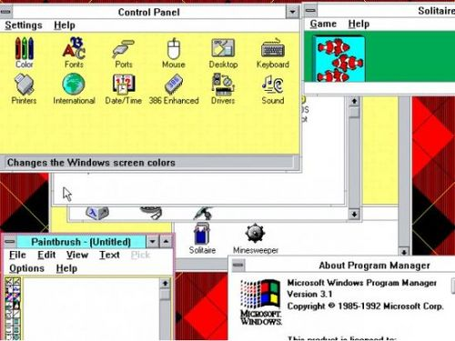](http://www.pconline.com.cn/images/html/viewpic_pconline.htm?http://img0.pconline.com.cn/pconline/1202/27/2685696_22.jpg&channel=135)  
图22

**Windows 95（1995）**

　　Windows 95在1995年8月发布，相比之前版本，它是一个重大突破，专注于桌面，并几乎为所有应用添加了图标。IE浏览器、回收站和开始按钮都是在该系统中推出。自此之后，Windows系统的基本设计几乎再也没变过。当年Windows 95的发布一如现今的iPhone发布一般。

[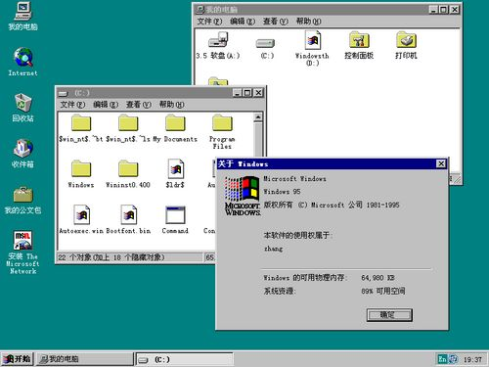](http://www.pconline.com.cn/images/html/viewpic_pconline.htm?http://img0.pconline.com.cn/pconline/1202/27/2685696_23.jpg&channel=135)  
图23

**Windows 98（1998）**

　　与Windows 95相当类似，不过功能有增多。

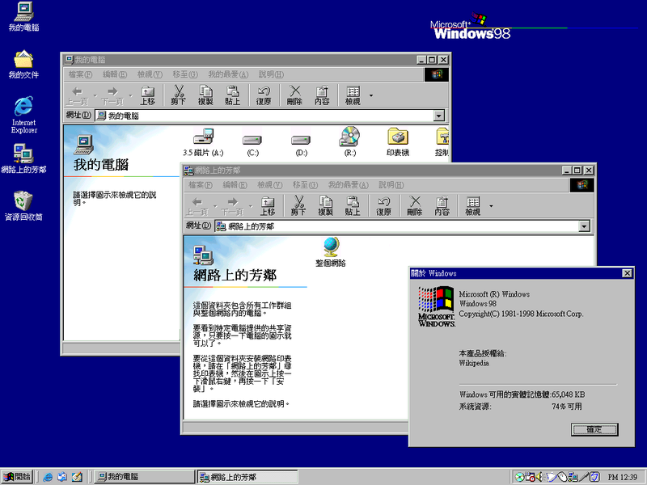  
图24

**Windows Me（2000）**

　　Windows Me在2000年发布，ME代表“千年版”（Millennium Edition）的意思。该系统基本就是在Windows 98基础上增加了一些新的消费者功能，销量并不佳。大多数人都在等待Windows XP，因为他们知道该系统很快就会发布了。

[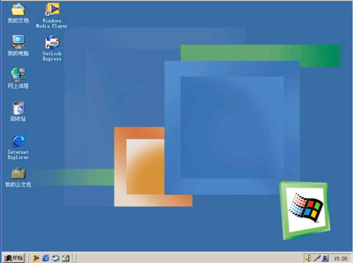](http://www.pconline.com.cn/images/html/viewpic_pconline.htm?http://img0.pconline.com.cn/pconline/1202/27/2685696_25.jpg&channel=135)  
图25

**Windows XP（2001）**

　　Windows XP中，微软做出了6年来Windows外观和体验的真正改变。

[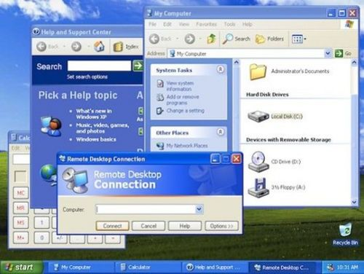](http://www.pconline.com.cn/images/html/viewpic_pconline.htm?http://img0.pconline.com.cn/pconline/1202/27/2685696_26.jpg&channel=135)  
图26

　　此外，Windows XP的这张蓝天白云大草原的桌面背景也成为了微软操作系统中最为经典的一个桌面背景。

[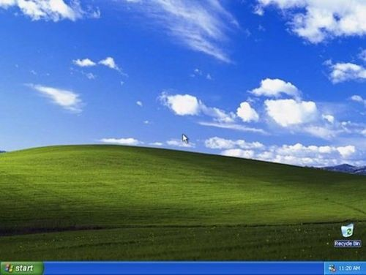](http://www.pconline.com.cn/images/html/viewpic_pconline.htm?http://img0.pconline.com.cn/pconline/1202/27/2685696_27.jpg&channel=135)  
图27

**Windows Vista（2006）**

　　Windows Vista尽管不被电脑爱好者们所喜好，不过其半透明的设计还是颇得人心。

[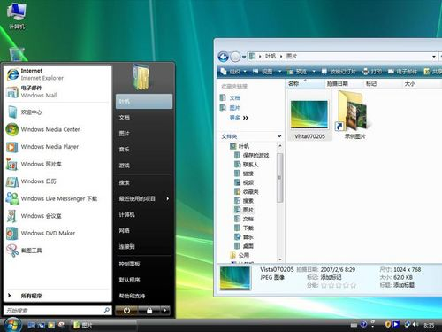](http://www.pconline.com.cn/images/html/viewpic_pconline.htm?http://img0.pconline.com.cn/pconline/1202/27/2685696_28.jpg&channel=135)  
图28

**Windows 7（2009）**

　　Windows 7是目前微软致力于推广的一款操作系统，微软在Windows 7中做了很多方便用户的设计。而Windows 7的Aero效果比Windows Vista更华丽，有碰撞效果、水滴效果，还有丰富的桌面小工具，比Vista增色不少。其资源消耗也相当低。

[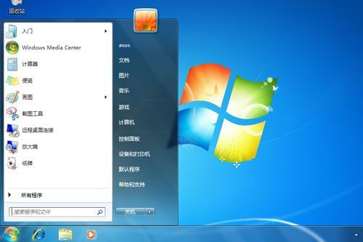](http://www.pconline.com.cn/images/html/viewpic_pconline.htm?http://img0.pconline.com.cn/pconline/1202/27/2685696_29.jpg&channel=135)  
图29

　　以下为任务栏预览窗口。

[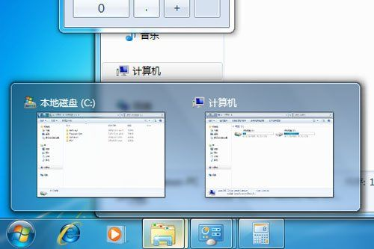](http://www.pconline.com.cn/images/html/viewpic_pconline.htm?http://img0.pconline.com.cn/pconline/1202/27/2685696_30.jpg&channel=135)  
图30

**Windows 8（2012）**

　　Windows 8消费者预览版即将在2月29日发布，正式版或将在今年11月发布。Windows 8在拥有传统Windows桌面的同时，还采用了Metro风格。Metro界面中，没有开始按钮，也没有Windows图标。

[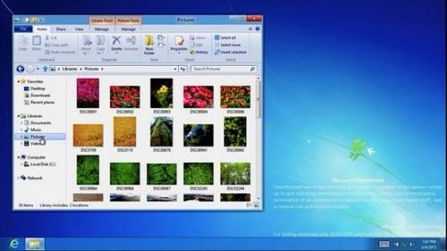](http://www.pconline.com.cn/images/html/viewpic_pconline.htm?http://img0.pconline.com.cn/pconline/1202/27/2685696_31.jpg&channel=135)  
Windows 8仍将包含一个传统的Windows桌面

[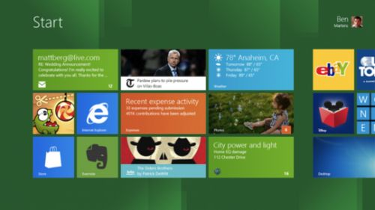](http://www.pconline.com.cn/images/html/viewpic_pconline.htm?http://img0.pconline.com.cn/pconline/1202/27/2685696_32.jpg&channel=135)  
Windows 8 Metro风格界面

[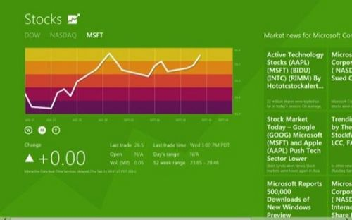](http://www.pconline.com.cn/images/html/viewpic_pconline.htm?http://img0.pconline.com.cn/pconline/1202/27/2685696_33.jpg&channel=135)  
应用将占满全屏

[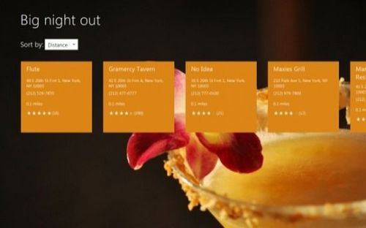](http://www.pconline.com.cn/images/html/viewpic_pconline.htm?http://img0.pconline.com.cn/pconline/1202/27/2685696_34.jpg&channel=135)  
全彩色块和新字体